◎112年宣導及落實情形：
宣導對象 | 宣導內容 | 落實情形
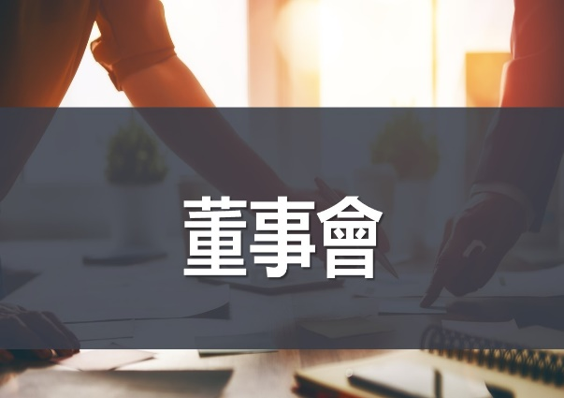  董事會 | - 內部人股權異動相關法令及應行注意事項  - 內部重大資訊處理及內線交易管理辦法  - 短線交易之禁止 | 公司訂有「內部重大資訊處理及內線交易管理辦法」以資遵循並適用於全體員工，本公司 112 年度已於3月3日對全體董事計 12 人次進行 2 小時實體教育宣導，尤提醒董事不得於年度財務報告公告前三十日，和每季財務報告公告前十五日之封閉期間交易其股票，以避免董事會成員違反相關規範。
管理階層/員工 | - 內部人股權異動相關法令及應行注意事項  - 內部重大資訊處理及內線交易管理辦法  - 短線交易之禁止 | 公司訂有「內部重大資訊處理及內線交易管理辦法」以資遵循並適用於全體員工，本公司 112 年度已於4月21日對全體員工計293人次進行 2 小時實體及視訊教育宣導，以避免員工違反相關規範。  宣導檔案置於內部雲端電腦系統，提供給當日未出席者及後續有需求同仁參照。

◎111年宣導及落實情形：
宣導對象 | 宣導內容 | 落實情形
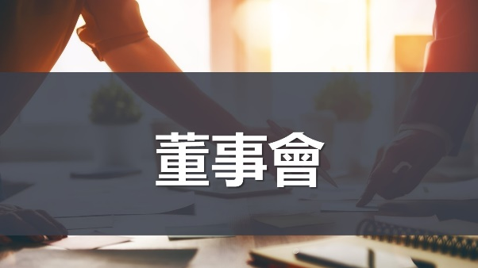  董事會 | - 內部人股權異動相關法令及應行注意事項  - 內部重大資訊處理及內線交易管理辦法  - 短線交易之禁止 | 本公司 111年度已於3月4日對全體董事 計 12 人次進行 1.5 小時實體教育宣導，以避免董事會成員違反相關規範。

